[原图找不到？哈尔滨医科大学附属第一医院肾内科研究“凭空出图”被期刊踢出局](https://mp.weixin.qq.com/s?__biz=MzkyNzY3NzY3Nw==&mid=2247500742&idx=6&sn=5e7686eafece66895ea37ea12abca7eb)

[学术深瞳](javascript:void(0);)2025-04-06 11:21:27广东

国际期刊《The Journal of International Medical Research》于2025年4月1日撤回2019年发表的题为**‘Nephroprotective effect of losartan in IgA model rat‘洛沙坦对IgA肾病模型大鼠的肾脏保护作用**（DOI:10.1177/0300060519871865）的研究。该论文由**Li Xing**（通讯作者）, Er Lin Song , Xi Bei Jia , Jing Ma , Bing Li , Xu Gao共同完成，通讯单位为哈尔滨医科大学附属第一医院肾内科。

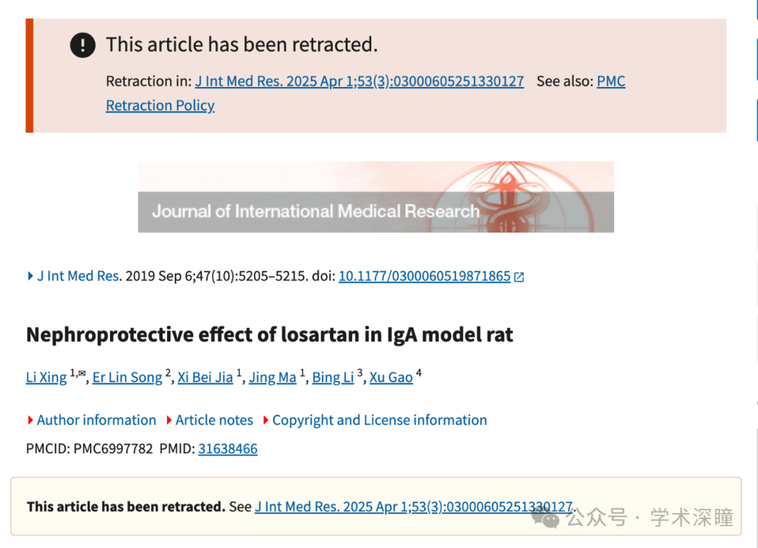

**2025年4月评论人Hoya camphorifolia发布了本文的撤稿声明：**

已于2025年4月1日撤稿。

在进行内部审查时，期刊的执行编辑注意到该文章图像存在问题，具体包括：

* 图5a中“α-SMA Model”组的图像与图5c中“TGF-β1 losartan”组的图像极为相似

作者未能对此提供合理解释，也无法提供原始、未经编辑的实验图像。

由于对原始图像完整性的质疑尚未消除，文章研究结果的可信度仍存在问题，因此执行编辑决定撤回该文章。

作者X.L.不同意撤稿决定，其他作者在接到通知后均未作出回应。

消息来源：

https://pubpeer.com/publications/29B34B641E480DC94D4F48ED9C8969#0

如需论文查重，请联系QQ号3953278353

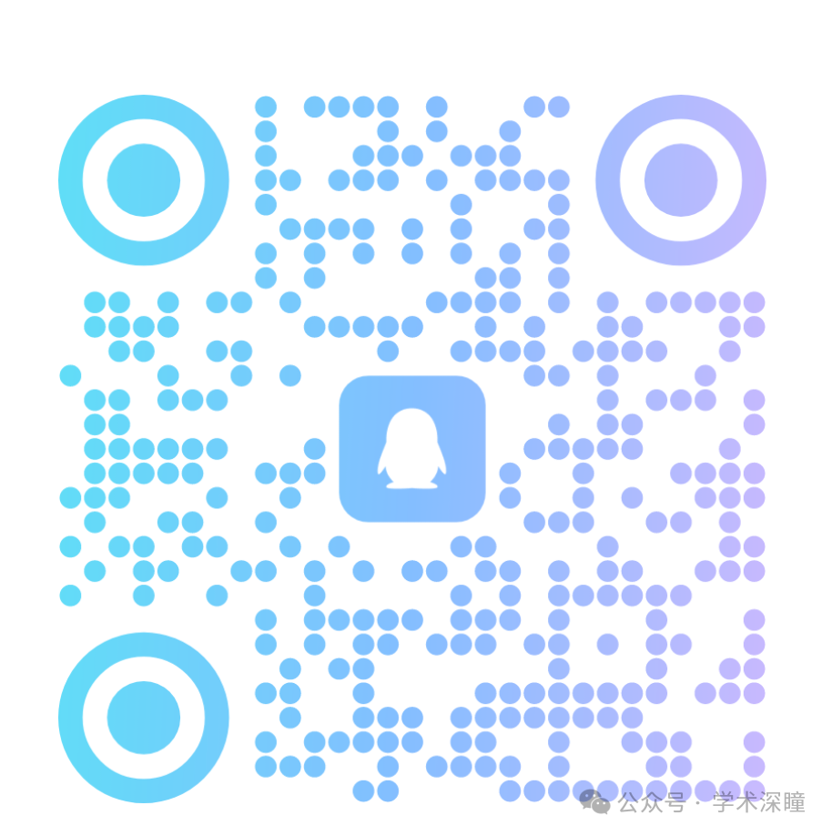

[#哈尔滨医科大学附属第一医院](https://mp.weixin.qq.com/mp/appmsgalbum?__biz=MzkyNzY3NzY3Nw==&action=getalbum&album_id=3580800950031777799#wechat_redirect)